考察日本加氣站設置標準及設備作業安全

日本加氣站設置標準及設備作業安全
最新發展趨勢

服務機關：台灣中油公司油品行銷事業部台北營業處
姓名職稱：簡俊揚工安組組長
派赴國家：日本
出國期間：99年11月14-19日
報告日期：100年2月10日

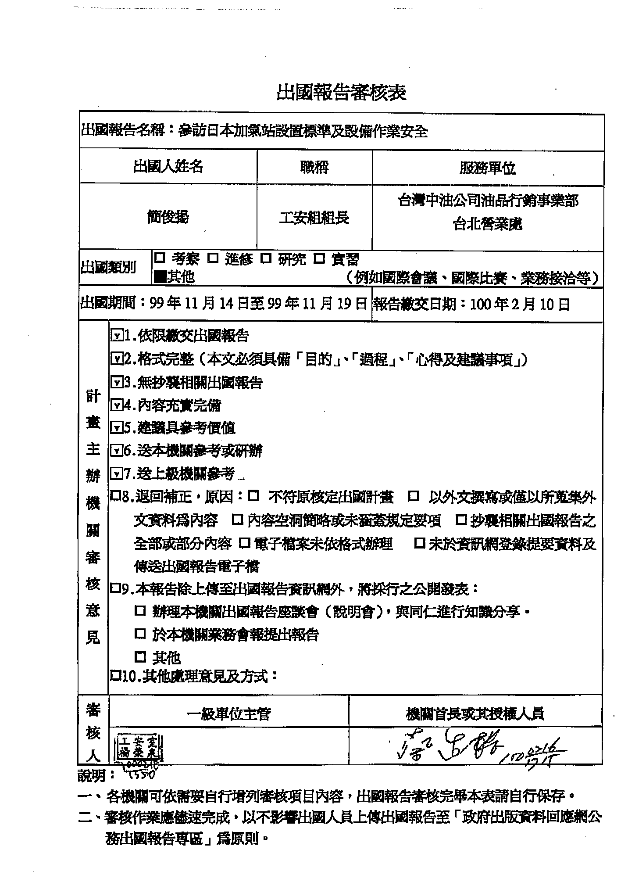

摘 要

中油公司為配合政府推廣環保政策，於80-83年間，在國內北部、中部、南部各規劃設置一座示範加氣站，距今已逾16年。而國內加氣站目前之相關設置標準與設備安全作業標準等，因隨著政府法規之修正及環境變遷，與開始設置加氣站之情況比較，已有非常大的改變。
近幾年來因油品價格高漲，政府積極推廣不同之環保能源，其中增設加氣站列為其中項目之一，中油公司為配合政府此環保能源政策，積極設置加氣站，中油公司台北處已相繼完成泰新加油站增設加氣站（96年營運）、濱江大直橋加油加氣站（99年營運）、百齡四路加油站增設加氣站，硬體設備已完成，申請丙類危險性工作場所審查中，預定於今（100）年初營運。
在國內積極推廣加氣站之同時，除已知國內之加氣站設置標準及設備作業安全外，更需瞭解先進國家最近之「加氣站設置標準及設備作業安全」發展趨勢。本次出國計畫至日本考察加氣站相關設置標準及設備之作業安全等相關知識，藉由考察日本加氣站設置及現場作業之實際情況，作為評估中油公司執行設置加氣站及設備安全作業之相關參考，以提升加氣站相關設置標準及設備作業安全之知能水平。
在日本考察參訪期間，從最初參訪最基礎之加氣站開始，次至第二基地（從第一基地將液化石油氣裝船運至日本其他國內供應地），再至第一基地（從原產地將液化石油氣裝船運至日本國內），最後拜訪日本瓦斯協會專業之資深人員，實際互動交流，了解日本加氣站之最新發展與日本最新之能源發展趨勢，可供本公司設置加氣站及發展其他能源相關產業之參考。
目 次

壹、目 的……………………………………………………………………………5

貳、過 程……………………………………………………………………………6

參、心 得 …………………………………………………………………………50

肆、建 議 …………………………………………………………………………54
壹、目的
國內設置加氣站，從中油公司於北部、中部、南部設置各一示範加氣站以來，已有16年多之歷史，而加氣站之設置標準及設備之安全作業，隨使用者之建議及政府為鼓勵業者興建加氣站，致法規放寬部分設置標準，而有所修正與調整。
加氣站自從中油公司3座示範站開啟之後，至99年12月底國內加氣站設置已達到41站，然因政府對國內加氣站之環境實際需求及鼓勵業者設置，致法規有所調整與修正，在實施一段期間後，是有其必要至國外先進國家作一考察參訪，藉以了解國外加氣站之情況，與國內加氣站之比較，可評估在法規許可之下，修正加氣站之設置標準及設備安全作業操作之相關技術與知能。
本次考察參訪日本加氣站之主要目的：
- 加氣站設置標準之最新趨勢。
- 加氣站設備安全作業之操作。
- 日本加氣站與國內加氣站及油品價格之分析比較。
- 加氣車使用之推廣最新趨勢。
- 汽車其他潔淨能源之推廣最新趨勢。
以作為公司對加氣站之設置與安全作業標準之參考，能更精確掌握現今國內、外之動態，及了解日本對新能源之走向，作為將來國內汽車使用能源推廣之參考。
貳、過程
至日本考察參訪時間，由99年11月14日至11月19日止，本次行程所搭乘飛航班機，適逢政府開放由台北松山直飛東京羽田機場對飛之班機，約2小時45分即從台北松山航空站到達東京羽田國際機場，節省了至日本之飛航與轉機時間。此次考察參訪行程，總共有10個加氣站之相關站、基地、瓦斯協會之據點，以下為相關考察參訪對象與過程：
第一站
- 參訪公司與地點：富士公司，日本東京都中野區，中野營業所加氣站。
- 現場負責人：所長中村清先生。
- 參訪加氣站現況說明：
- 基地：為長方形，面積約200坪，屬小型加氣站，未設有其他多角化設施。
- 加氣區：為NONSPACE懸掛式加氣機之加氣區，可同時容納5部車輛同時加氣，設有一對一內壓防爆刷卡機及取據機。
- 儲氣槽：容量為15T，置放於地下二樓，回填乾砂，地下一樓在儲氣槽上方為配管區，採立式配管，平時地下室鼓風機常開，抽氣循環可直接走入地下室日檢作業。
- 消防：設有消防水池及消防泵浦。
- 地下一樓配管區：設有消防灑水設備，及設置CO₂自動滅火裝置。
- 槽車卸氣區：設有消防灑水設備。
- 加氣區：設有消防灑水設備
- 電氣防爆：加氣區須有防爆燈具、內壓防爆刷卡機及取據機，加氣區電源線設有密封接頭，營業室端則無。
- 防爆牆：與鄰地之間，以防爆牆區隔。
- 其他設備：瓦斯壓縮機1台、緊急柴油發電機、乾燥機、地震自動關斷機（五級以上）等。
- 操作人員證照：除帶班人員須有相關加氣站相關證照外，餘只需接受一般安全衛生教育訓練及加氣操作訓練。
- 加氣作業：加氣人員作業，除須熟悉刷卡及加氣操作外，引導顧客至加氣位置後，司機須交出鑰匙後，打開後行李箱，檢視內部管線功能是否正常，以熟練之動作為顧客加氣取據。
- 服務車次：每日平均約1,000車次。
相關照片如圖1.1- 1.24所示，為本站之特性，包含加氣站之設置以及工作人員日常之安全作業。
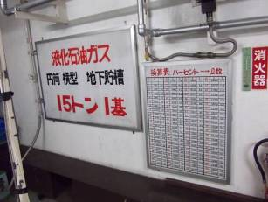 | 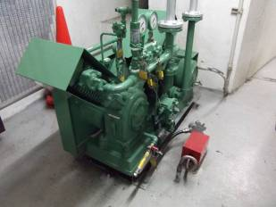
圖1.1 15t儲氣槽型式公告及容量換算表 | 圖1.2 瓦斯壓縮機及地上瓦斯偵測器
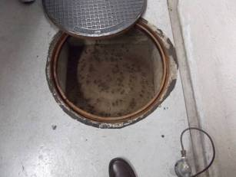 | 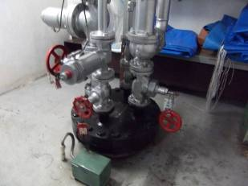
圖1.3 地下二樓儲氣槽區回填乾砂，設一人孔可供檢測 | 圖1.4 地下一樓直立式配管，每一進、出管線主閥為緊急關斷閥與球型閥
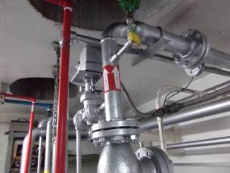 | 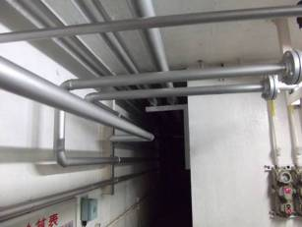
圖1.5 加氣區管線區液體流向標示 | 圖1.6 加氣區配管以U型螺栓固定
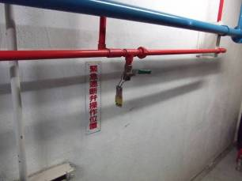 | 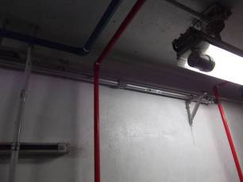
圖1.7 藍色管：消防灑水管、紅色：空氣管 | 圖1.8 管線區配置CO₂消防設備
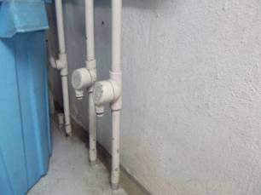 | 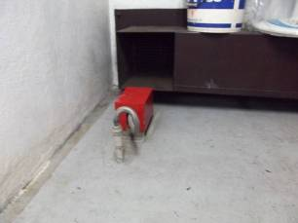
圖1.9 電源管線防爆密封接頭 | 圖1.10 風管前配置瓦斯偵測器
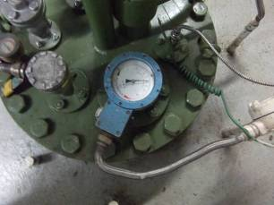 | 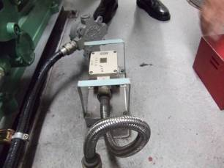
圖1.11 儲氣槽存量表 | 圖1.12 打開蓋子之瓦斯偵測器
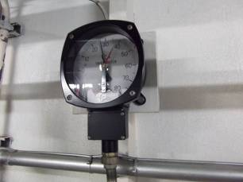 | 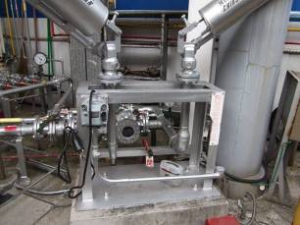
圖1.13 雙指針溫度計 | 圖1.14 卸氣區
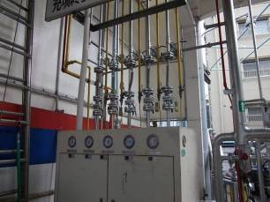 | 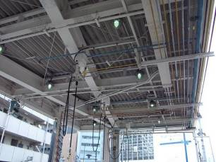
圖1.15 儲氣槽至加氣區立管配置 | 圖1.16 加氣區採明管配置
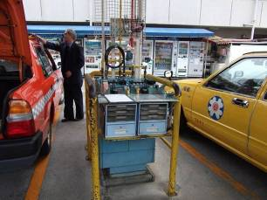 | 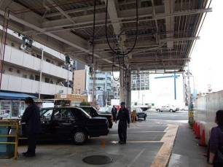
圖1.17 內壓防爆型刷卡機 | 圖1.18 加氣區：懸掛式加氣槍
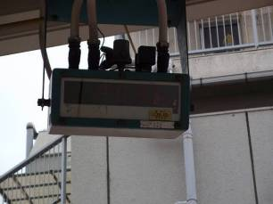 | 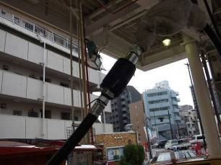
圖1.19 懸掛式計量面板 | 圖1.20 加氣皮管脫離器
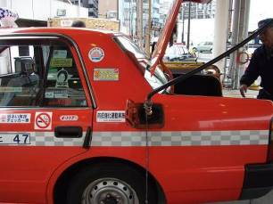 | 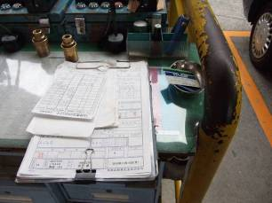
圖1.21 加氣前打開行李箱蓋，檢查儲氣桶 | 圖1.22 鑰匙及卡放置不銹鋼碗內，加氣後填寫檢查紀錄單
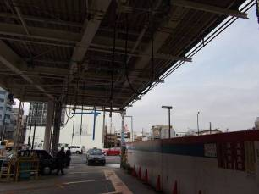 | 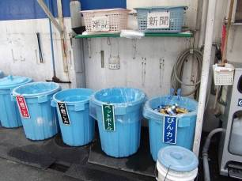
圖1.23 與鄰地以防爆牆區隔 | 圖1.24 資源回收分類項目細

第二站
- 參訪公司與地點：東京無線集團，東京都中野區，東京無線加氣站
- 現場負責人：課長 新居博典
- 參訪加氣站現況說明：
- 基地：為長方形，面積約250坪，屬中型加氣站，基地位於巷道內，主要提供東京無線計程車集團之加氣站。
- 加氣區：為NONSPACE懸掛式加氣區，可同時容納8部車同時加氣，設有一對一內壓防爆刷卡機及取據機，須倒車加氣。加氣區為體貼現場人員，設置冷氣風管，夏天提供現場使用。
- 儲氣槽：置放於地下室，容量為30T，為立式儲氣槽，採立式配管，管式鼓風機抽氣循環，進出地下儲槽須以立式爬梯上下。
- 消防：設有消防水池及消防泵浦。
- 氣槽區：設有消防灑水設備。
- 槽車卸氣區：設有消防灑水設備。
- 加氣區：未設有消防灑水設備。
- 電氣防爆：加氣區須有防爆燈具、內壓防爆刷卡機及 取據機，電源線由加氣區至營業室以明管配置。
- 防爆牆：與鄰地之間，以防爆牆區隔。
- 其他設備：瓦斯壓縮機2台、緊急柴油發電機、乾燥機、地震自動關斷機（五級以上）等。
- 操作人員證照：除帶班人員須有相關加氣站相關證照外，餘只需接受一般安全衛生教育訓練及加氣操作訓練。
- 加氣作業：加氣人員作業，除須熟悉刷卡及加氣操作外，引導顧客至加氣位置後，司機須交出鑰匙後，打開後行李箱，檢視內部管線功能是否正常，以熟練之動作為顧客加氣取據。
- 服務車次：每日平均約1,500車次。
相關照片如圖2.1-2.26所示，為此加氣站之特性，包含加氣站之設置、站內工作人員日常之安全作業以及站外施工時之交通管制。
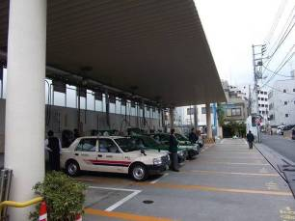 | 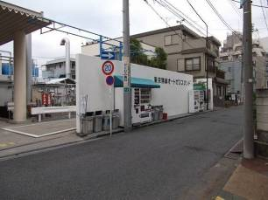
圖2.1 本站位於巷內與鄰地有防爆牆區隔 | 圖2.2 加氣站出口卸氣區設有防爆牆
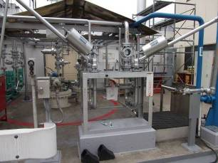 | 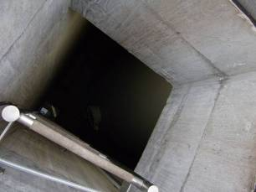
圖2.3 卸氣區卸氣臂及儲氣槽區設灑水設施 | 圖2.4儲氣槽之爬梯
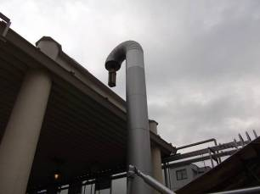 | 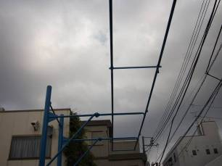
圖2.5 鼓風機出口端設有消音器 | 圖2.6卸氣區灑水設施
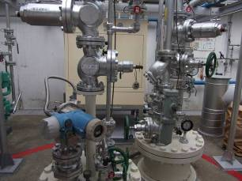 | 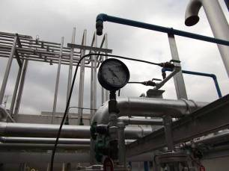
圖2.7 儲氣槽進出配管 | 圖2.8 監視之壓力表
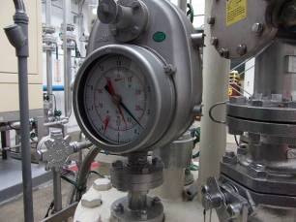 | 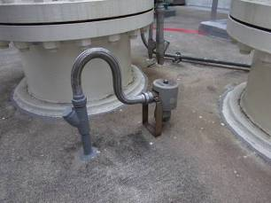
圖2.9 儲槽計量表 | 圖2.10 儲槽區瓦斯偵測器
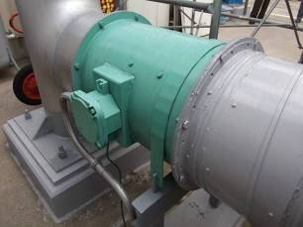 | 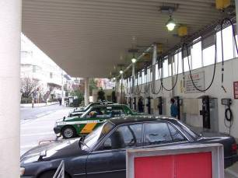
圖2.11 管式鼓風機 | 圖2.12 倒車加氣
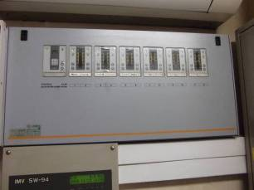 | 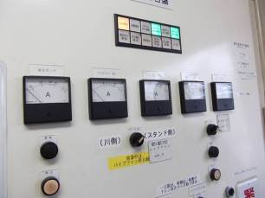
圖2.13 瓦斯警報器 | 圖2.14室內電氣監視
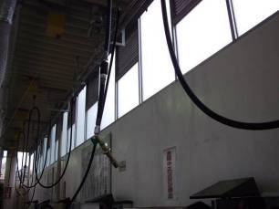 | 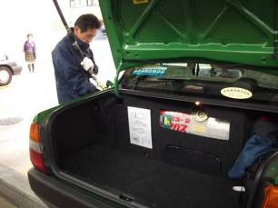
圖2.15 懸掛式加氣機及橡皮管 | 圖2.16 加氣操作需打開後行李箱蓋
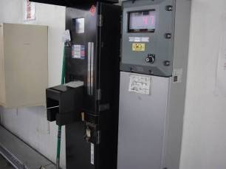 | 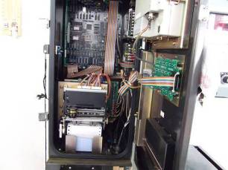
圖2.17 內壓防爆之出據機及加氣計量機 | 圖2.18 內壓防爆之出據機內部情形
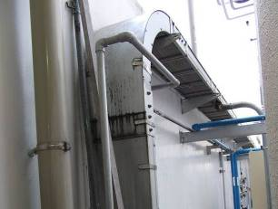 | 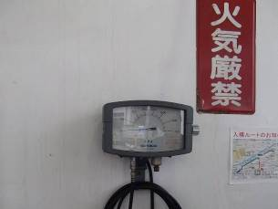
圖2.19 電氣明管配置 | 圖2.20 加氣區附設充氣設施
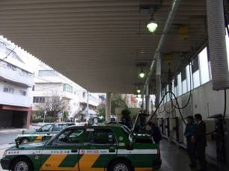 | 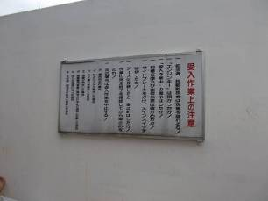
圖2.21加氣區未設灑水設施、裝置冷氣風管 | 圖2.22 入站工作注意事項
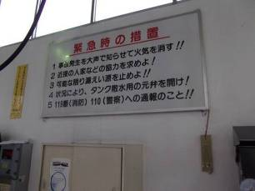 | 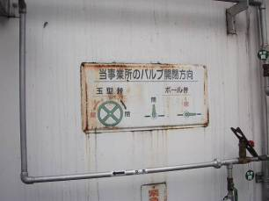
圖2.23 緊急事故處置公告 | 圖2.24操作機具之開與關方向圖示公告
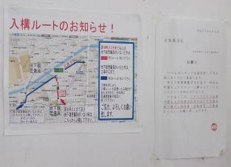 | 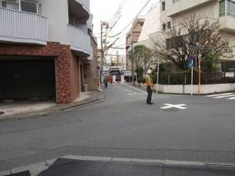
圖2.25站外施工交通動線管制公告 | 圖2.26 站外施工路口交通管制

第三站
- 參訪公司與地點： JOMO商事公司 東京都新宿區 大曲加氣站
- 現場負責人： 課長 牛膓誠
- 參訪加氣站現況說明：
- 基地：為正方形，面積約300坪，屬中型加氣站。
- 加氣區：為地上式加氣機，可同時容納8部車同時加氣，設有一對一內壓防爆刷卡機及取據機。
- 儲氣槽：置放於地下室，容量為15T，為臥式儲氣槽，採臥式配管，管式鼓風機抽氣循環，進出地下儲槽須以立式爬梯上下。
- 消防：設有消防水池及消防泵浦。
- 氣槽區：設有消防灑水設備。
- 槽車卸氣區：設有消防灑水設備。
- 加氣區：未設有消防灑水設備。
- 電氣防爆：加氣區須有防爆燈具、內壓防爆刷卡機及取據機，電源線由加氣區至營業室以暗管配置。
- 防爆牆：與鄰地之間，以防爆牆區隔。
- 其他設備：瓦斯壓縮機1台、緊急柴油發電機、乾燥機、地震自動關斷機（五級以上）等。
- 操作人員證照：除帶班人員須有相關加氣站相關證照外，餘只需接受一般安全衛生教育訓練及加氣操作訓練。
- 加氣作業：加氣人員作業，除須熟悉刷卡及加氣操作外，引導顧客至加氣位置後，司機須交出鑰匙後，打開後行李箱，檢視內部管線功能是否正常，以熟練之動作為顧客加氣取據。
- 服務車次：每日平均約800車次。
今日行程巧遇氣槽車至加氣站，剛好可參訪整個卸氣過程，槽車之相關安全作業標準，另路上適逢遇到站外道路施工，交通人員管制車輛，相關照片如圖3.1-3.26所示，為此加氣站之特性，包含加氣站之設置、工作人員日常之安全作業。
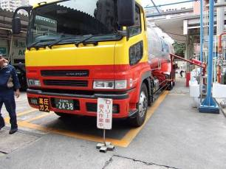 | 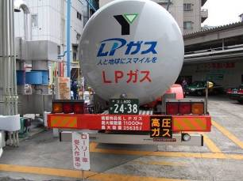
圖3.1 氣槽車卸氣前，車頭前放置警告標示 | 圖3.2車尾放置警告標示
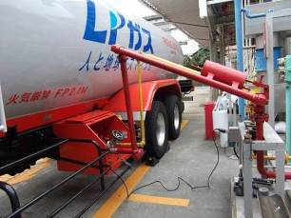 | 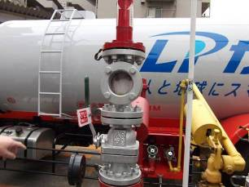
圖3.3卸氣前，放置輪擋、接地線安全措施 | 圖3.4 卸氣之玻璃視窗
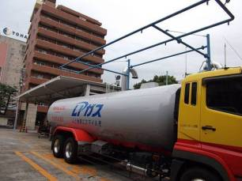 | 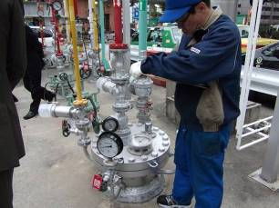
圖3.5 氣槽車之灑水設施 | 圖3.6 氣槽車駕駛卸氣作業檢點及記錄
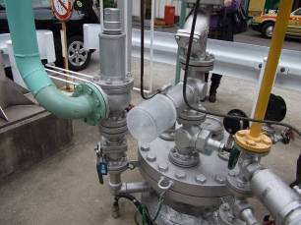 | 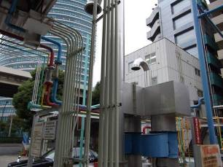  緊急排放口蓋
圖3.7 儲氣槽之安全閥 | 圖3.8緊急排放口高約5m設有防雨蓋板
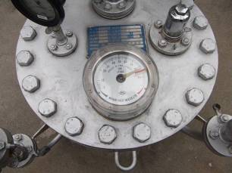 | 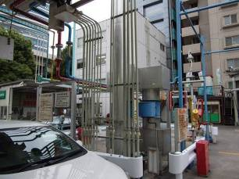
圖3.9 氣槽容量表 | 圖3.10 氣槽置加氣區配置明管
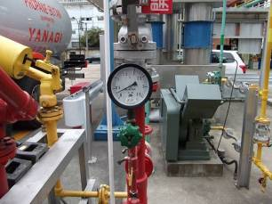 | 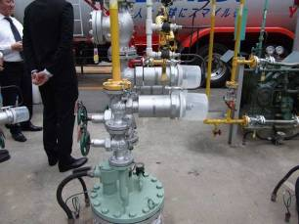
圖3.11 管線壓力表（單位MPa） | 圖3.12 氣槽進出配管主閥為球型閥及緊急遮斷閥
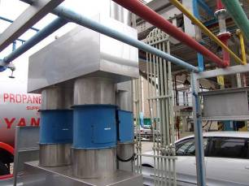 | 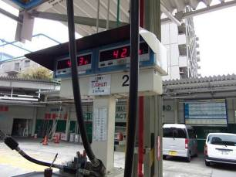
圖3.13 地下儲氣槽區管式鼓風機配置2台 | 圖3.14 地上式加氣機
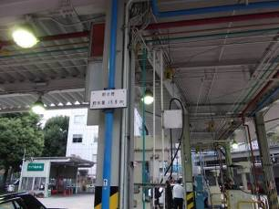 | 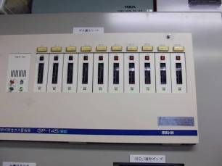
圖3.15 16.8T消防水池放置加氣區之下方 | 圖3.16 瓦斯警報器
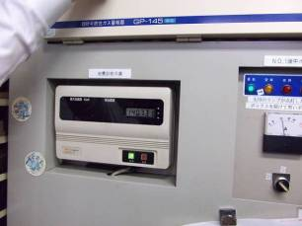 | 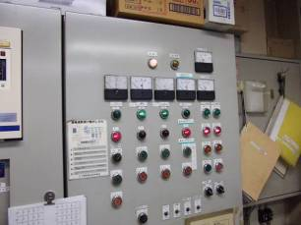
圖3.17 地震計表示器 | 圖3.18電氣配電箱
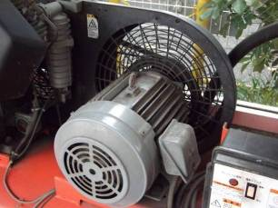 | 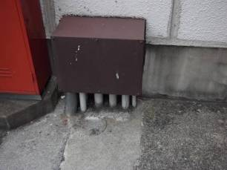
圖3.19 空壓機皮帶之全罩式安全護罩 | 圖3.20 電氣配線至營業室前，以砂濾隔絕可燃性氣體
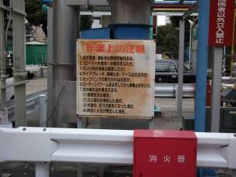 | 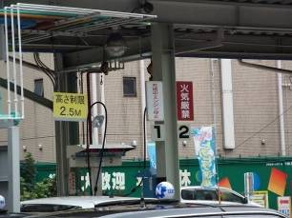
圖3.21作業注意事項之公告 | 圖3.22 雨棚之限高標示
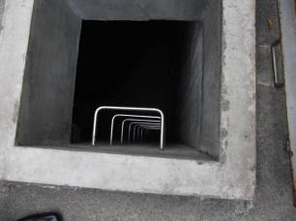 | 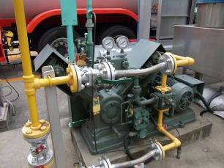
圖3.23 直梯進入地下氣槽區 | 圖3.24 瓦斯壓縮機
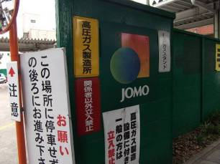 | 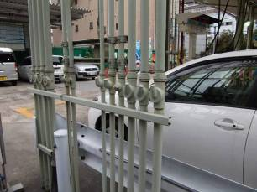
圖3.25加氣站入口警示公告 | 圖3.26 電氣防爆接頭

第四站
- 參訪公司與地點：東京瓦斯公司，小石川營業所，東京都文京區加氣站
- 現場負責人：課長 遠藤明男
- 參訪加氣站現況說明：
- 基地：為長方形，面積約150坪，屬小型加氣站。
- 加氣區：為NONSPACE懸掛式加氣機之加氣區，可同時容納6部車輛同時加氣，設有一對一內壓防爆刷卡機及取據機。
- 儲氣槽：置放於地下室，容量為7.5T，為臥式儲氣槽，回填乾砂，採臥式配管。
- 消防：設有消防水池及消防泵浦。
- 氣槽區：設有消防灑水設備。
- 槽車卸氣區：設有消防灑水設備。
- 加氣區：設有消防灑水設備。
- 電氣防爆：加氣區須有防爆燈具、內壓防爆刷卡機及取據機，電源線由加氣區至營業室以明管配置。
- 防爆牆：與鄰地之間，以防爆牆區隔。
- 其他設備：瓦斯壓縮機1台、緊急柴油發電機、乾燥機、地震自動關斷機（五級以上）等。
- 操作人員證照：除帶班人員須有相關加氣站相關證照外，餘只需接受一般安全衛生教育訓練及加氣操作訓練。
- 加氣作業：加氣人員作業，除須熟悉刷卡及加氣操作外，引導顧客至加氣位置後，司機須交出鑰匙後，打開後行李箱，檢視內部管線功能是否正常，以熟練之動作為顧客加氣取據。
- 服務車次：每日平均約600車次。
今日氣槽車已完成卸氣作業，相關照片如圖4.1-4.18所示，為此加氣站之特性，包含加氣站之設置、工作人員日常之安全作業。
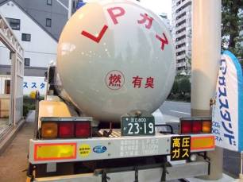 | 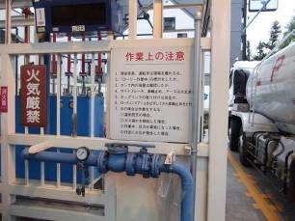
圖4.1 氣槽車已完成卸氣作業 | 圖4.2作業注意事項公告
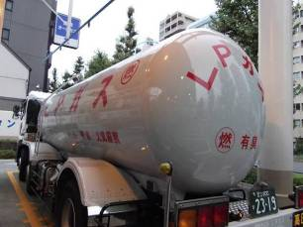 | 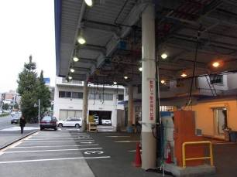
圖4.3 氣槽區灑水設施 | 圖4.4加氣鋼架雨棚及柱子上緊急按鈕位置
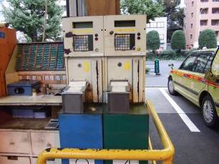 | 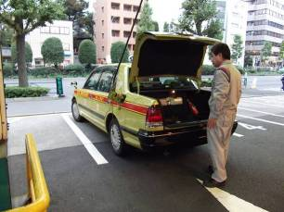
圖4.5內壓防爆出據機 | 圖4.6懸掛式加氣機加氣時行李箱打開檢查
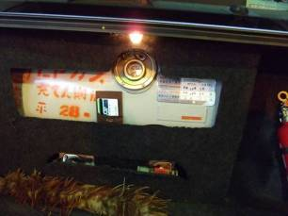 | 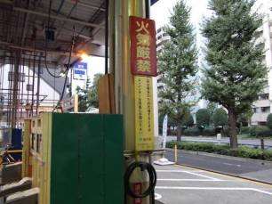
圖4.7瓦斯桶有效日期 | 圖4.8加氣站嚴禁煙火標示
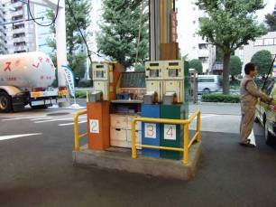 | 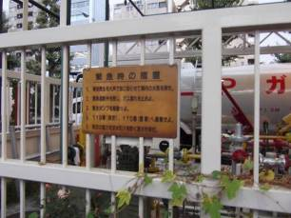
圖4.9一泵島設有3台出據機 | 圖4.10 緊急事故發生處理公告
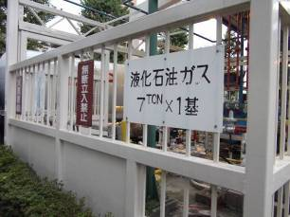 | 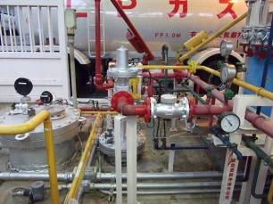
圖4.11儲氣槽容量7.5T一槽 | 圖4.12儲氣槽區臥式配管
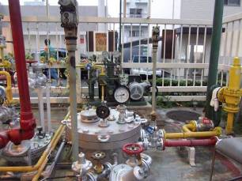 | 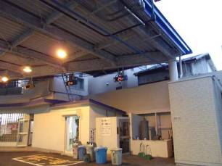
圖4.13儲氣槽區襪司壓縮機 | 圖4.14懸掛式數字型計量器
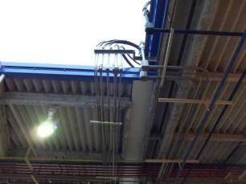 | 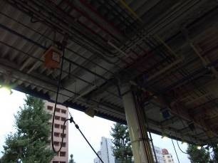
圖4.15 電氣明管配置 | 圖4.16加氣管線及消防灑水設施
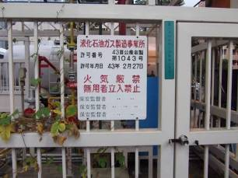 | 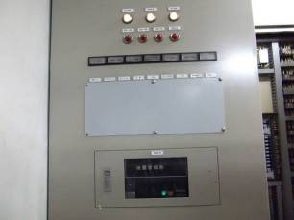
圖4.17儲氣槽需有許可證 | 圖4.18地震警報器

第五站
- 參訪公司與地點：柳樹集團公司 東京都文京區加氣站
- 現場負責人：專區董事 飯島清磨
- 參訪加氣站現況說明：
- 基地：為長方形，面積約500坪，屬大型加氣站與桶裝瓦斯分裝場。
- 加氣區：為地上式加氣機，可同時容納7部車同時加氣，設有一對一內壓防爆刷卡機及取據機。
- 儲氣槽：置放於地下室，容量為5T一座、10T一座、15T一座，合計30T，為臥式儲氣槽，採水平配管。
- 消防：設有消防水池及消防泵浦。
- 氣槽區：設有消防灑水設備。
- 槽車卸氣區：設有消防灑水設備。
- 加氣區：設有消防灑水設備。
- 電氣防爆：加氣區須有防爆燈具、內壓防爆刷卡機及取據機，電源線由加氣區至營業室以明管配置。
- 防爆牆：與鄰地之間，以防爆牆區隔。
- 其他設備：瓦斯壓縮機、緊急柴油發電機、乾燥機、地震自動關斷機（五級以上）等。
- 操作人員證照：除帶班人員須有相關加氣站相關證照外，餘只需接受一般安全衛生教育訓練及加氣操作訓練。
- 加氣作業：加氣人員作業，除須熟悉刷卡及加氣操作外，引導顧客至加氣位置後，司機須交出鑰匙後，打開後行李箱，檢視內部管線功能是否正常，以熟練之動作為顧客加氣取據。
- 服務車次：每日平均約1,000車次。
日本瓦斯製造之成分，主要由丙烷、丁烷所組成。今日氣槽車已完成卸作業，相關照片如圖5.1-5.28所示，為此加氣站之特性，包含加氣站與桶裝瓦斯桶充填等之設置、工作人員日常之安全作業，以及附屬設施如快速充電站、往覆式洗車機2台。
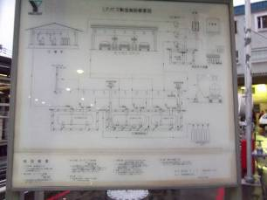 | 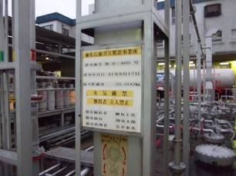
圖5.1 加氣站與桶裝瓦斯分裝場一併設置概要圖 | 圖5.2氣槽許可證
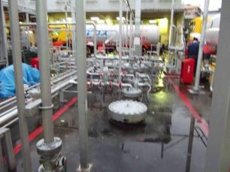 | 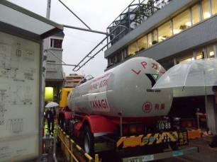
圖5.3 氣槽區臥式配管 | 圖5.4卸氣區灑水設施
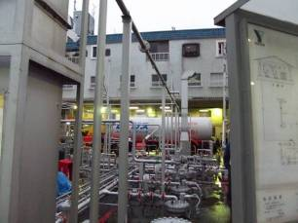 | 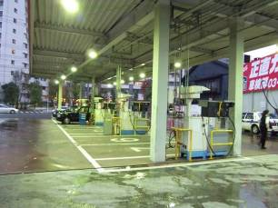
圖5.5 氣槽區灑水設施 | 圖5.6地上式加氣機及內壓防爆出據機
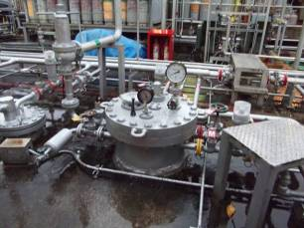 | 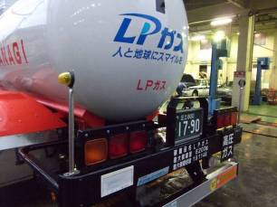
圖5.7 氣槽區臥式配管、安全閥與壓力表 | 圖5.8槽車後端標示品名、最大載重與容量
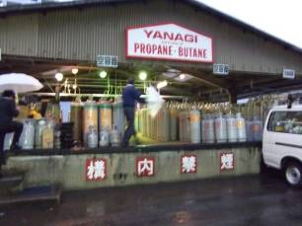 | 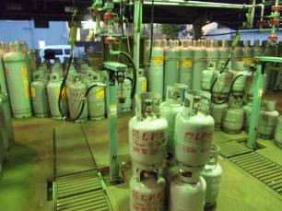
圖5.9 桶裝瓦斯分裝場嚴禁煙火，並標示主要成分由丙烷、丁烷所組成 | 圖5.10大小桶瓦斯分裝作業
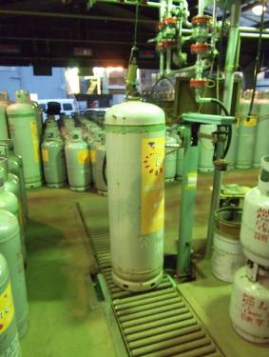 | 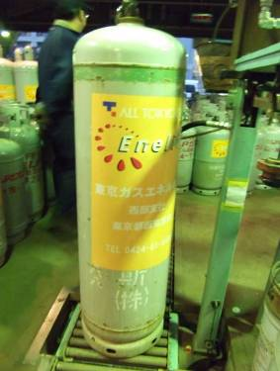
圖5.11 大桶瓦斯分裝 | 圖5.12大桶瓦斯分裝稱重
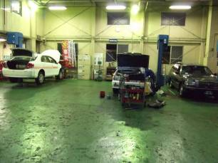 | 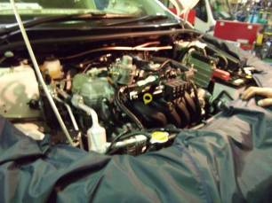
圖5.13 附設瓦斯車改裝場 | 圖5.14 瓦斯車改裝場
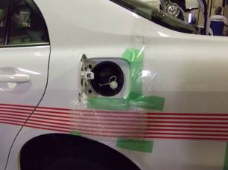 | 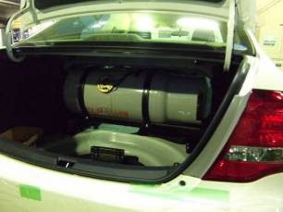
圖5.15 瓦斯車加裝快速接頭 | 圖5.16瓦斯桶安裝
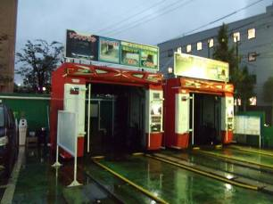 | 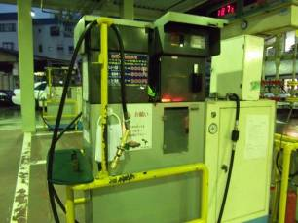
圖5.17 附設往復式洗車機 | 圖5.18地上式加氣機
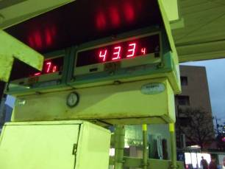 | 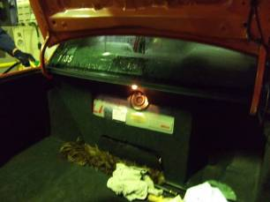
圖5.19 加氣機計數器 | 圖5.20加氣時打開行李箱蓋檢查
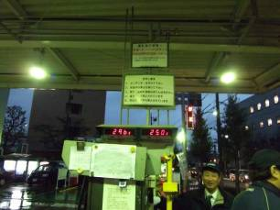 | 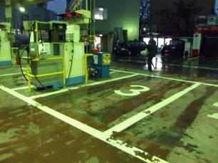
圖5.21 加氣現場法令禁止事項公告 | 圖5.22加氣區標線清楚
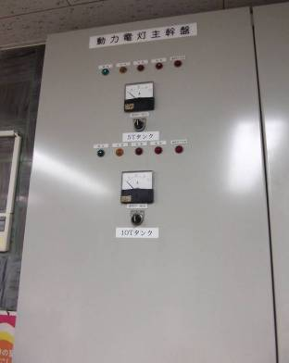 | 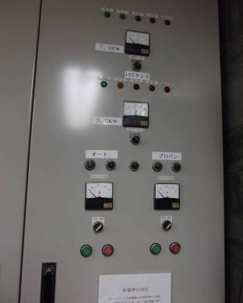
圖5.23 配電箱標示 | 圖5.24配電箱標示
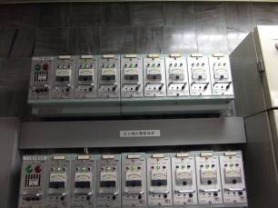 | 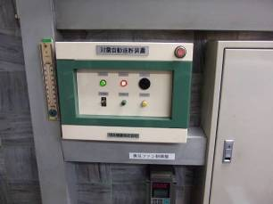
圖5.25 瓦斯警報器 | 圖5.26地震自動遮斷器
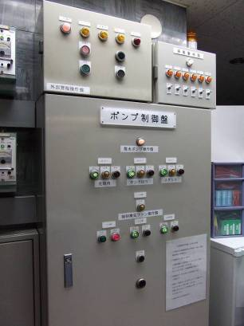 | 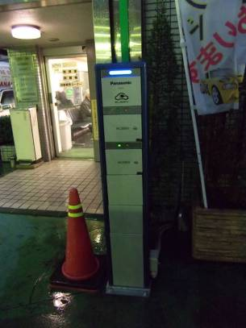
圖5.27 灑水、換氣控制開關 | 圖5.28加氣站內附設快速充電設施

第六站
- 參訪公司與地點：東京瓦斯公司 橫濱市山下町加氣站
- 現場負責人：副所長 平林洋昌
- 參訪加氣站現況說明：
- 基地：為長方形，面積約150坪，屬小型加氣站。
- 加氣區：為地上式加氣機，可同時容納4部車同時加氣，設有一對一內壓防爆刷卡機及取據機。
- 儲氣槽：置放於地下室，容量為6.72T二座，合計13.44T，為臥式儲氣槽，採立式配管。
- 消防：設有消防水池及消防泵浦。
- 氣槽區：設有消防灑水設備。
- 槽車卸氣區：設有消防灑水設備。
- 加氣區：設有消防灑水設備。
- 電氣防爆：加氣區須有防爆燈具、內壓防爆刷卡機及取據機，電源線由加氣區至營業室以明管配置。
- 防爆牆：與鄰地之間，以防爆牆區隔高約3米。
- 其他設備：瓦斯壓縮機、緊急柴油發電機、乾燥機、地震自動關斷機（五級以上）等。
- 操作人員證照：除帶班人員須有相關加氣站相關證照外，餘只需接受一般安全衛生教育訓練及加氣操作訓練，每班操作人員3人。
- 加氣作業：加氣人員作業，除須熟悉刷卡及加氣操作外，引導顧客至加氣位置後，司機須交出鑰匙後，打開後行李箱，檢視內部管線功能是否正常，以熟練之動作為顧客加氣取據。
- 服務車次：每日平均約900車次。
本站位於日本橫濱市中華街對面之角地，相關照片如圖6.1-6.24所示，為此加氣站之特性，包含加氣站之設置、工作人員日常之安全作業。
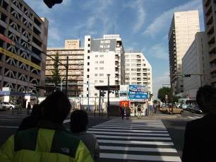 | 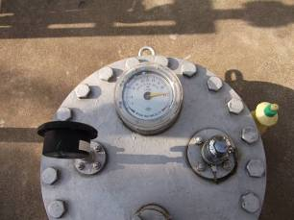
圖6.1 基地位於角地位置 | 圖6.2 氣槽容量表
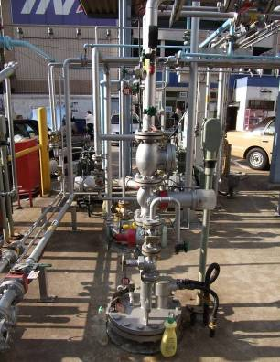 | 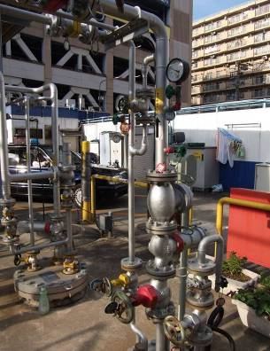
圖6.3立管配置 | 圖6.4出口管線配置
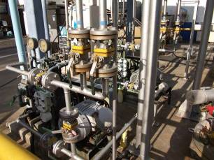 | 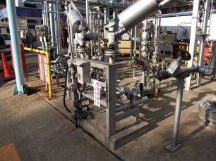
圖6.5瓦斯壓縮機管線配置 | 圖6.6卸氣臂配置
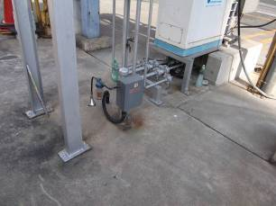 | 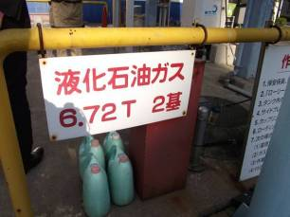
圖6.7 瓦斯偵測器 | 圖6.8氣槽6.72T 2座
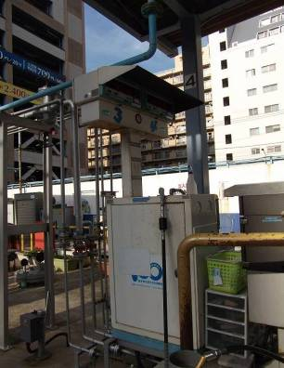 | 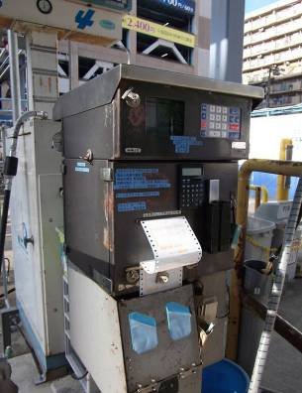
圖6.9 地上式加氣機 | 圖6.10 出據機
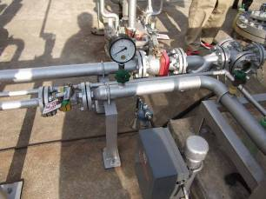 | 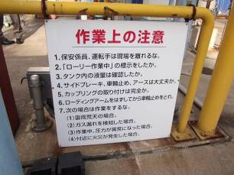
圖6.11 管線壓力表 | 圖6.12 作業注意事項公告
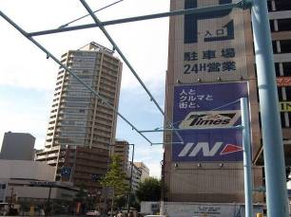 | 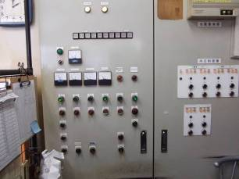
圖6.13 卸氣區灑水設施 | 圖6.14 電氣室內控制
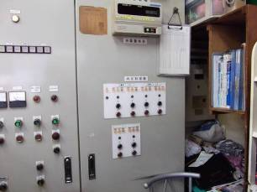 | 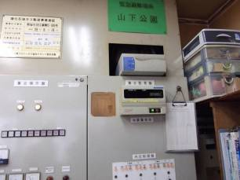
圖6.15 內壓控制開關 | 圖6.16地震警報器
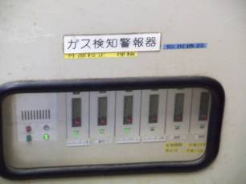 | 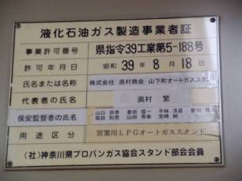
圖6.17 瓦斯警報器 | 圖6.18 LPG製造事業者證
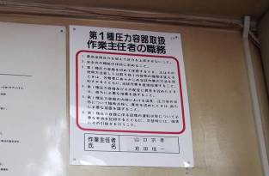 | 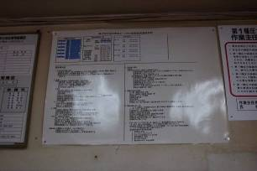
圖6.19第1種壓力容器作業主任之職務公告 | 圖6.20 緊急聯絡電話
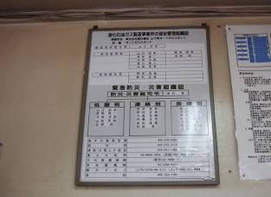 | 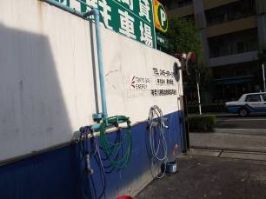
圖6.21 消防編組 | 圖6.22 與鄰地以防爆牆區隔約3米高
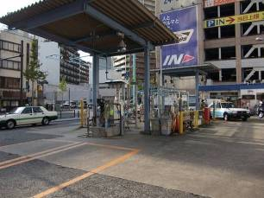 | 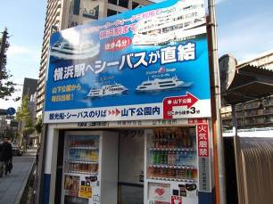
圖6.23 加氣鋼構雨棚並設灑水設施 | 圖6.24 角地設有販賣機及廣告

第七站
- 參訪公司與地點： 橫濱液化石油氣公司 第二基地瓦斯接收站 橫濱市鶴見區大黑町
- 現場負責人：社長 佐本哲

- 第二基地瓦斯接收站現況說明：其瓦斯來源為上游之第一基地，提供下游用戶使用之瓦斯所設立之轉運站。
- 基地面積：19,920.53 m²
- 綠帶：3,001 m²
- 儲氣槽：丙烷870mt一座、丙烷或丁烷830mt一座、丁烷980mt一座。
- 主要設施：泊船碼頭區、槽車灌裝區、桶裝充填區、泵浦區、控制操作區、消防泵浦等。
- 處理能量：提供2.5噸至13噸之槽車灌裝，每年約有13萬噸之灌裝量、5kgs-60kgs桶裝瓦斯充填，每年約有150萬支鋼瓶充填。
- 本基地於1995年建造完成，提供橫濱市與東京都附近區域瓦斯用戶之需求。
相關照片如圖7.1-7.26所示，為此第二基地之特性，包含現場儲氣槽區、桶裝瓦斯充填場、氣槽車灌裝區等。圖7.27配置圖，請參考。

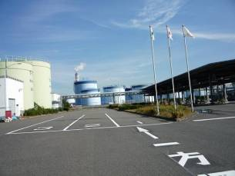 | 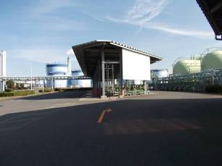
圖7.1灌裝區等候線 | 圖7.2灌裝區
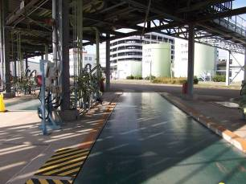 | 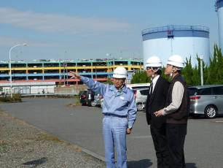
圖7.3灌裝區地磅 | 圖7.4 現場負責人解說
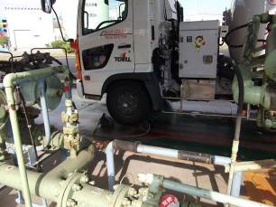 | 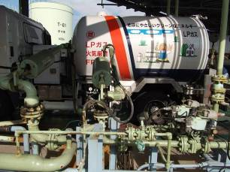
圖7.5 氣槽車灌裝 | 圖7.6氣槽車灌裝
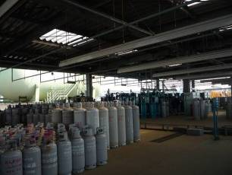 | 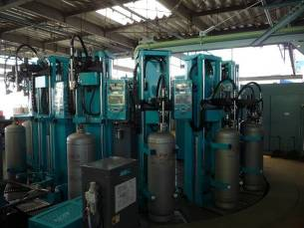
圖7.7 桶裝瓦斯放置區 | 圖7.8桶裝瓦斯自動充填
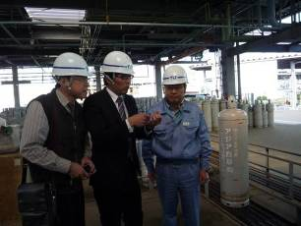 | 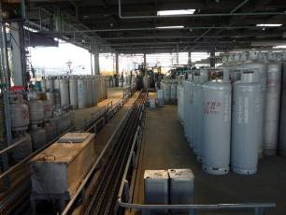
圖7.9翻譯員解說 | 圖7.10自動系統軌道
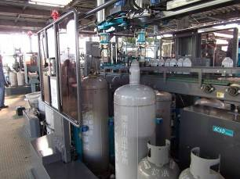 | 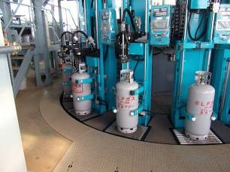
圖7.11桶裝瓦斯自動開蓋 | 圖7.12桶裝瓦斯自動充填
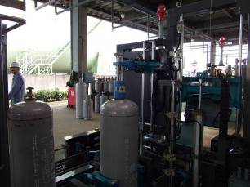 | 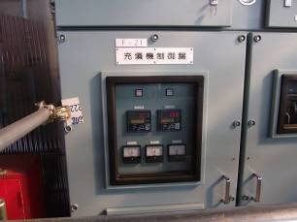
圖7.13桶裝瓦斯自動上蓋 | 圖7.14充填機控制器
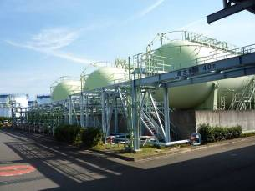 | 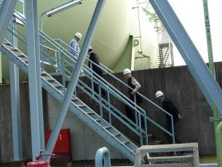
圖7.15臥式儲氣槽 | 圖7.16進入臥式儲氣槽區
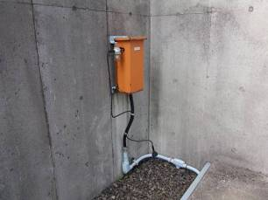 | 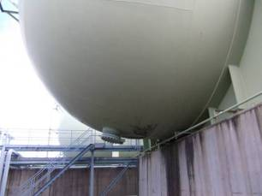
圖7.17氣槽區瓦斯偵測器 | 圖7.18儲氣槽
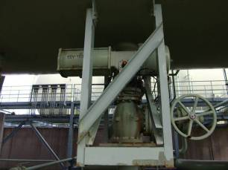 | 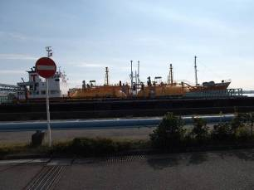
圖7.19電動閥 | 圖7.20小型瓦斯載運船
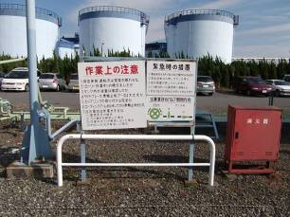 | 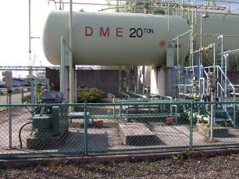
圖7.21現場作業注意事項及檢及處理公告 | 圖7.22 20T 酒精氣油儲存桶
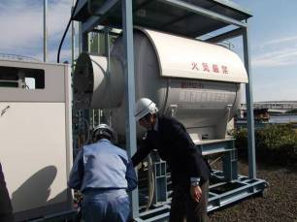 | 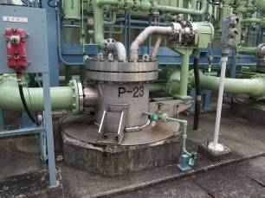
圖7.23 瓦斯添加酒精設施 | 圖7.24 直立式瓦斯泵浦
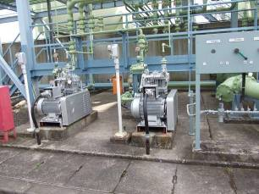 | 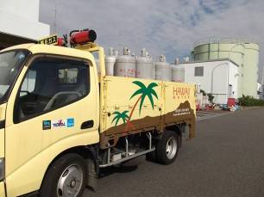
圖7.25 臥式瓦斯泵浦 | 圖7.26載運瓦斯之小卡車
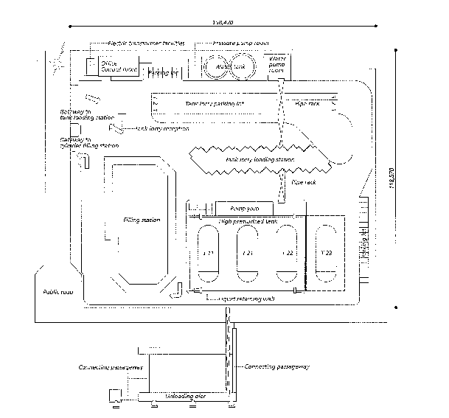
圖7.27 配置圖
第八站
- 參訪公司與地點：JX日鑛日石公司（ENEOS）川崎第一基地（上游）瓦斯接收站，神奈川縣川崎市川崎區水江町
- 現場負責人：唐尺智也 佃名博雄 佐藤正明
- 第一基地瓦斯接收站現況說明：從國外瓦斯原產地輸入至本基地之低溫槽，經熱交換器後送至高溫儲存槽，由高溫儲存槽泵送氣槽車，由氣槽車送至瓦斯客戶，或氣槽船送至日本國內其他之瓦斯第二基地。
- 基地面積：38,397 m²
- 處理能量：約1,231萬 Nm³/D瓦斯、輸入船418,408 Nm³/44艘
74,465 Nm³/102艘
- 儲氣槽：
低溫儲槽：20,000T二座
高溫儲槽：1,000T四座、750T二座、500T二座、250T一座、75T一座、
- 主要設施：
泊船碼頭區：進口船（53,520DWT 水深12米）、內航船（1,500DWT）
灌裝場18線，泵浦區、控制操作區、消防泵浦、發電機等。
- 本基地於1967年建造完成，接收海外原產地進口之瓦斯，供應日本國內第二基地之瓦斯，及供應附近長野縣、群馬縣、靜岡縣、山梨縣、神奈川縣等區域瓦斯用戶之需求。
相關照片如圖8.1-8.12所示，為此第一基地之特性，包含現場儲氣槽區、泊船碼頭等。圖8.13配置圖及圖8.14流程圖，請參考。

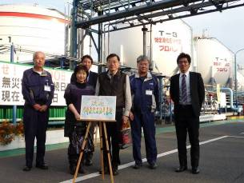 | 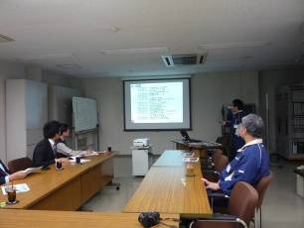
圖8.1 JX日鑛日石公司（ENEOS）歡迎參訪 | 圖8.2 ENEOS公司人員對參訪人簡報
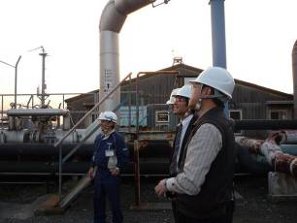 | 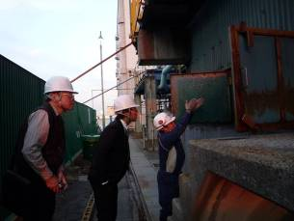
圖8.3 現場參訪 | 圖8.4 現場人員向參訪人員解說
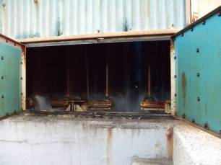 | 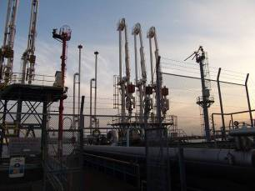
圖8.5使用海水之熱交換器 | 圖8.6泊船區之灌裝臂-1
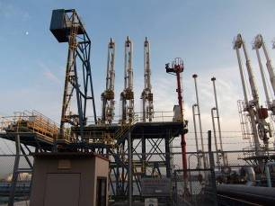 | 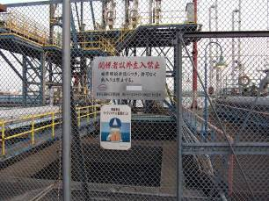
圖8.7泊船區之灌裝臂-2 | 圖8.8 關係者以外進入禁止之公告
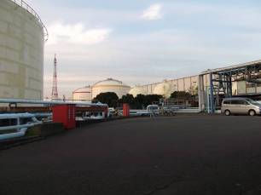 | 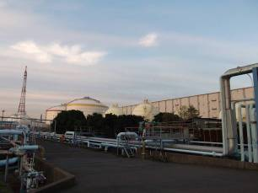
圖8.9高溫（圓頂）、低溫（球型）儲存槽 | 圖8.10 明管及管橋
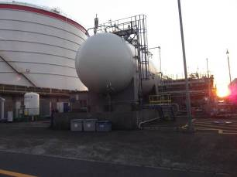 | 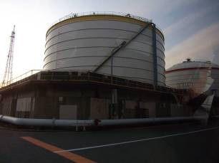
圖8.11 臥式儲存槽 | 圖8.12 高溫圓頂儲存槽
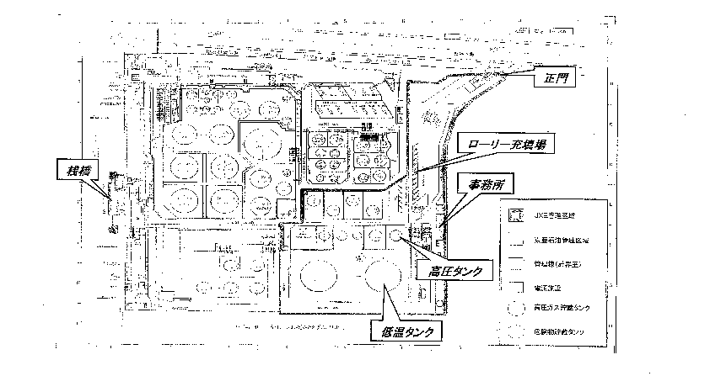
圖8.13 配置圖
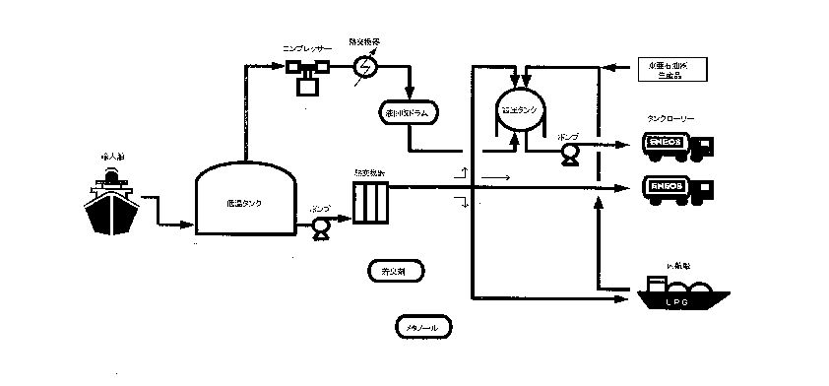
圖8.14 流程圖
第九站
- 參訪公司與地點： 高速公路平和島休息站
- 參訪電動汽車之快速充電站，日本國內已設置120座充電站。
相關照片如圖9.1-9.26所示，此為電動汽車快速充電之特性，包含現場
充電機、意見調查紀錄等。
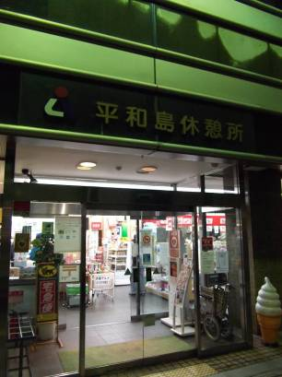 | 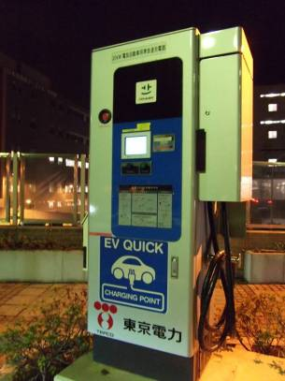
圖9.1 平和島休息站 | 圖9.2 東京電力設置之電動汽車快速充電站
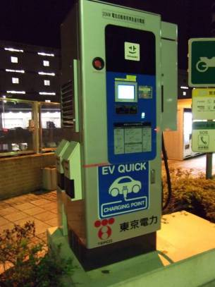 | 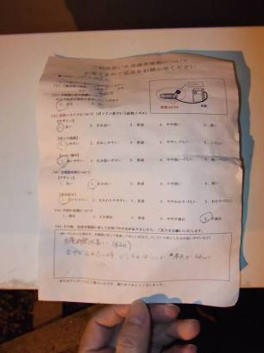
圖9.3電動汽車快速充電機左側顧客意見箱 | 圖9.4顧客意見：充電時間42分鐘，不滿意
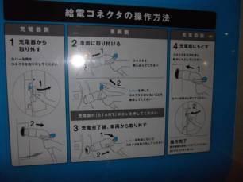 | 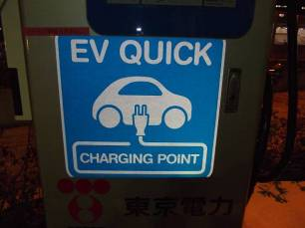
圖9.5充電操作說明 | 圖9.6快速充電圖案
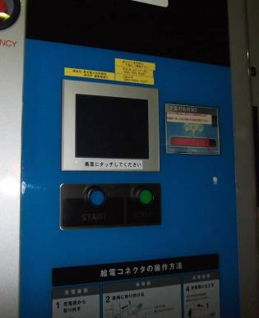 | 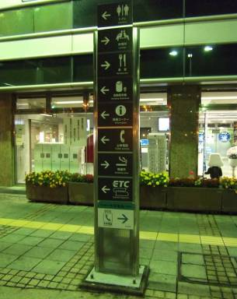
圖9.7快速充電話面 | 圖9.8休息站各項服務項目，快速充電項目尚未列入

第十站
一、參訪公司與地點：
社團法人日本瓦斯工業協會（JLPA） 東京都虎ˊ門
二、受訪人員：
專務理事 生田俊司
技術部部長 荒木勳
事務局長 市村英機
常勤參与 佐藤 修。
- 日本瓦斯協會之功能：
日本加氣站之新建審查，由瓦斯協會負責協助審查，而主要成員為此領域之資深專業人員，對加氣站之歷史及專業知識最為熟悉，建立加氣站之相關設置規定，如附錄一，日本加氣站規則例示。
另遇有突發工安事故發生，協會之專家，將會組成小組至現場，做工安事故深入之調查，作為案例，了解事故原因，以預防類似事故再度發生。
- 目地：
最後一站選擇拜訪瓦斯協會的目的，因協會的專業人士，學理與技術上都非常專精，對於考察參訪遇有不解與疑問，可在此尋求解答，可吸收與增加非常多與加氣站相關之常識與見聞，有時候真覺得有錢會買不到的，書籍上也看不到。
- 日本加氣站之設置歷史與數量及LPG汽車之數量：
日本最初成立之加氣站，設立於大阪，已有50年之歷史，日本首都東京都約有100座加氣站，服務5萬輛加氣車輛。而日本全國目前約有1,800座加氣站，供應日本全國27萬餘輛加氣車之燃料使用，LPG車輛，約僅佔汽車數量之百分之一。
考察加氣站現場之後，看到與國內加氣站不太一樣，在與瓦斯協會專業人士研討後，所得到一些結論與心得，將在下一章節作一詳細分析。
參、心 得

日本加氣站歷經了50年之歷程，技術已非常純熟，至日本考察參訪加氣站期間，個人所考察參訪加氣站相關設備，並與瓦斯協會專業人員互相研討與求教，相關結論與心得如以下說明：
- 儲氣槽：
    - 儲氣槽安裝方式：從初期儲氣槽旁之回填乾砂，到近幾年，因利於儲槽外觀目視檢查，其安裝方式已改採用放置於地下室，並加設瓦斯偵測器，已不再回填乾砂。
    - 儲氣槽開放檢查： 於5年前開始，由5年開放檢查一次修改為10年開放檢查一次，每次開放檢查約為一周。
- 設備檢查：
- 加氣站設備作業檢查：員工每日對設備啟動作業之前、中、後檢點。
- 加氣站設備之定期相關檢查，委託專業機構，如國內知代行檢查機構檢查。
- 消防灑水設施：
- 儲氣槽區均設置消防灑水設備，另有一站儲氣槽尚裝置CO₂消防設施。
- 有些新加氣站之加氣區，未設置消防灑水設施，站上人員告知，因加氣機加油橡皮管加裝脫離器裝置，即未再設置消防水設備。
  - 電氣設備：
- 加氣區及儲氣槽區電氣設備均採用防爆設備。
- 加氣區之刷卡機及取據機採用內壓防爆型之設備。
- 加氣站之電氣絕緣，加氣區、儲氣槽區端與營業室端是否須有密封接頭？經與瓦斯協會專業人員討論：
加氣區、儲氣槽區端與營業室端：須有密封接頭。
營業室端可以視安全距離及使用乾砂作區隔防範，不須使用防爆密封
接頭。
  - 加氣及儲氣槽區之管線配置：
    - 法蘭與法蘭間均有搭接，以疏導靜電。
    - 管線配置由早期之臥（水平）式至目前之立（垂直）式之配管，檢查作業方面更為方便。
    - 管線相關閥類精簡許多，如緊急關斷閥下方配置一個球型閥，上方則無。
    - 管線顏色：早期加氣站管線進氣、出氣管線以顏色區分，新進加氣站管線則一律漆成銀色，再以顏色貼紙區別。
  - 加氣車輛及加氣站之設置：
    - 在日本一般加氣車為純加LPG之加氣車，現為推廣加氣車，目前已要求與LPG相關產業之汽車約有25,000輛，鼓勵改裝使用油、氣雙燃料之油氣混合車。
    - 日本加氣站，大部分設置於瓦斯分裝場旁邊，因氣源相同，一方可分裝、一方可加氣，此兩種用途之加氣站相當普遍。而法規規定，在日本加氣站不得與加油站設置在一起，與國內可合併設置不同。
    - 在日本加氣站給民眾感覺非常安全，在東京都都會區之加氣站均能設立，甚至小巷子都能設置，與國內民情不同。
  - 作業之安全管制：
    - 氣槽車卸氣時，前後必須有警示牌告示，禁止閒雜人員靠近。
    - 加氣時，顧客必須將鑰匙交出放至明顯處，打開後行李箱蓋，加氣時以供檢視是否有滲漏情形，並作成紀錄。
    - 加氣站明顯處，張貼相關作業注意事項之警語，以提醒現場作業人員與顧客注意相關安全衛生事項。
    - 張貼事故發生時之緊急應變事項、緊急連絡電話、設立消防編組及消防防護計畫。
  - LPG、汽油價格：
      - LPG價格：每公升84日元（約新台幣30元），團體，如計程車隊，價格可優惠至每公升71.6日元（約新台幣25.6元）。
      - 汽油價格每公升143日元（約新台幣51元）。
LPG與汽油價格比較：LPG約為汽油價格之0.58倍。
LPG價格，比國內價格約貴1.52倍。
汽油價格，比國內價格約貴1.66倍
  - 加氣站曾發生之工安事件：
- 日本加氣站普遍為倒車進入加氣位置，顧客雖依加氣作業標準繳交汽車鑰匙予加氣員，唯啟動車輛時仍常有誤倒車事件發生。
- 加氣員未加完氣，即交鑰匙予顧客，顧客誤認加氣作業已完成，而駛離加氣位置，而拉壞橡皮管與脫離器。
- 加氣站設備老舊磨損，而產生瓦斯外洩情形。
- U型螺栓固定管線，因使用過久保養不易，曾發生管線腐蝕，而產生瓦斯外洩情形。
- 五S環境：
  - 在日本無論街道或者加氣站環境，保持相當之潔淨，唯少數站內營業室因空間狹小，物品有錯置現象。
  - 資源垃圾分類：對報紙、雜誌、鐵鋁罐、可燃、不可燃等種分類確實。
  - 廁所：保持相當乾淨，無臭味。
  - 洗車機：大都為往覆式洗車機，使用工業用水，汙水必須納入汙水系統，未見有汙水處理設備。
- 參訪日本加氣站，國內加氣站可反省借鏡與加強事項，少數站有下列情況：
- 發電機接地未確實。
- 加氣區法蘭接地未復原。
- 未推行MSDS危害物質公告。
- 馬達外殼未接地，因維修原因未恢復。
- 壓力表未標示上、下限。
- 直梯未有護欄。
- 日本加氣站一般五S環境很好，唯因營業室空間狹小，有些錯置情況。
- 可學習資源回收分類項目。
- 移動式施工架，國內要求比日本嚴格。
- 其他能源車輛說明：
    - 汽車快速充電站：日本政府現積極推廣電動車，補助1/4（400萬日元補助100萬元），充電電壓為100V/200V，目前已有13地區120點於加氣站、停車場等場所完成快速充電站之設置，供顧客充電使用，並有問卷調查使用情形。
    - 氫燃料使用：由於費用高，仍在研究階段，東京都已有設置示範站。
    - LNG加氣站：使用管線所供應之LNG，直接壓縮儲存後供應CNG車輛使用，僅一實驗站。
    - 油電混合車：使用油電為動力來源之Hybrid車輛，由於汽車極力在推廣，日本道路上有不少數量。

肆、建議

- 本次考察參訪日本加氣站，原計畫是透過日本石油公司協助作參訪行程，唯日本石油之所聯繫者為大陸人士，對我考察參訪之溝通，非常有意見，最後改變引薦人士，另找其他人士協助，方得以成行。
建議公司之國外考察參訪行程，在國內之聯繫考察參訪事項，公司之工關部門能夠給予協助，基層人員參訪一個人的力量畢竟有限，請多給予考察參訪人員之支持與協助。而在國外能夠請政府駐外代表協助，方便就近幫忙與照顧，人生地不熟，萬一遇到緊急狀況，還不知找哪個單位幫忙？

- 中油公司派員至國外考察參訪，代表公司與政府之形象，而所列舉之單據，不宜太過嚴苛，日本東京吃、住與行之物價非常昂貴，如每日之交通費與考察參訪需贈送受訪者之禮品，根據標準，僅能報支600元新台幣，可能需以健行來考察。
建議政府相關單位，請考量日本實際消費之情況，訂定合理之報支權限，以免貽笑大方，為此事個人被同事、老婆笑，為何去作一些吃力又要寫報告又虧錢的工作。

- 本次日本加氣站考察參訪，個人覺得對加氣站知識成長收穫是滿多的，只是上述過程有些不太愉快，整個考察參訪進行算是圓滿順利。
建議可將個人所考察參訪日本加氣站相關作業之安全衛生等相關知識，能夠推廣於公司其他加氣站或者國內其他加氣站之相關作業。

